6주차 결과 보고서

전공: 컴퓨터공학 학년: 2학년 학번: 20221559 이름: 박준우

1. Basic Shape (1)

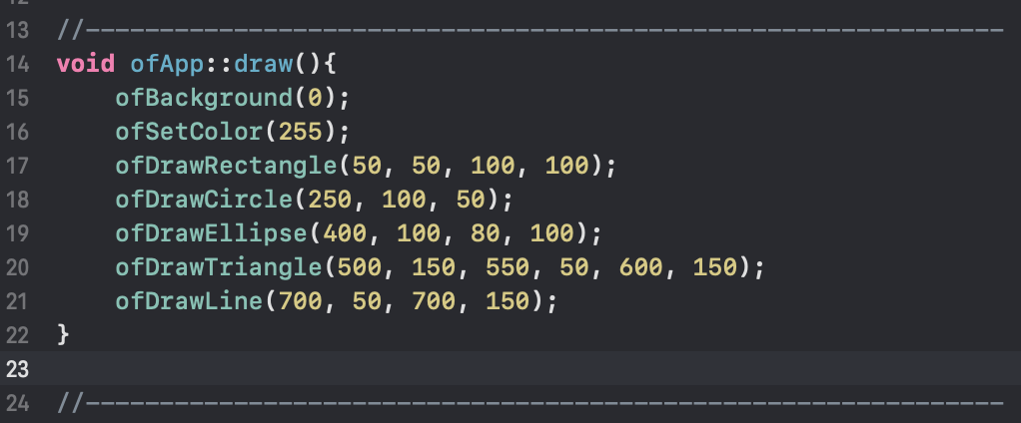

ofBackground(0) : 배경의 색을 grayscale 0(검은색)으로 설정한다.

ofSetColor(255) : 그려질 그림의 색을 grayscale 255(흰색)으로 설정한다.

ofDrawRectangle(x, y, w, h) : (x, y)를 왼쪽 위 모서리로 하는 w * h 크기의 직사각형을 그린다.

ofDrawCircle(x, y, r) : (x, y)를 중심으로 하는 반지름이 r인 원을 그린다.

ofDrawEllipse(x, y, w, h) : (x, y)를 중심으로 하는 타원을 그린다; 가로 길이 w 세로 길이 h.

ofDrawTriangle(x1, y1, x2, y2, x3, y3) : (x_i, y_i)를 세 꼭지점으로 가지는 삼각형을 그린다.

ofDrawLine(x1, y1, x2, y2) : (x1, y1)과 (x2, y2)를 잇는 직선을 그린다.

2. Basic Shape (2)

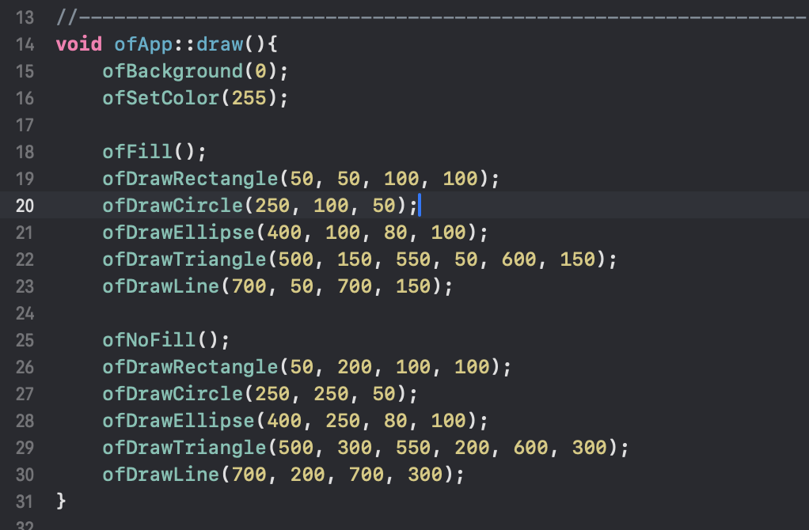

아래는 ofGraphics.cpp

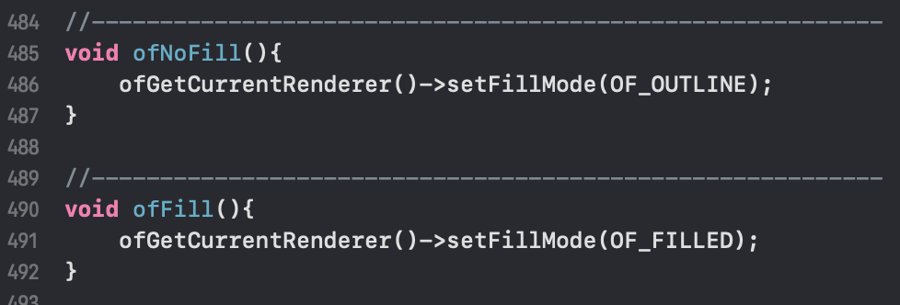

채움 모드를 테두리만 / 내부까지 채우기로 바꾼다.

나머지 함수는 1에서 설명한 것과 동일하다.

3. singleRectangleBrush

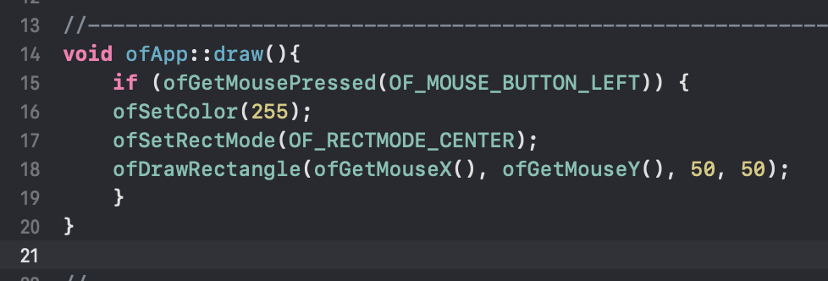

마우스 왼쪽 클릭이 눌려있으면,

마우스의 위치를 중심으로 하는 50x50 흰색 직사각형을 그린다.

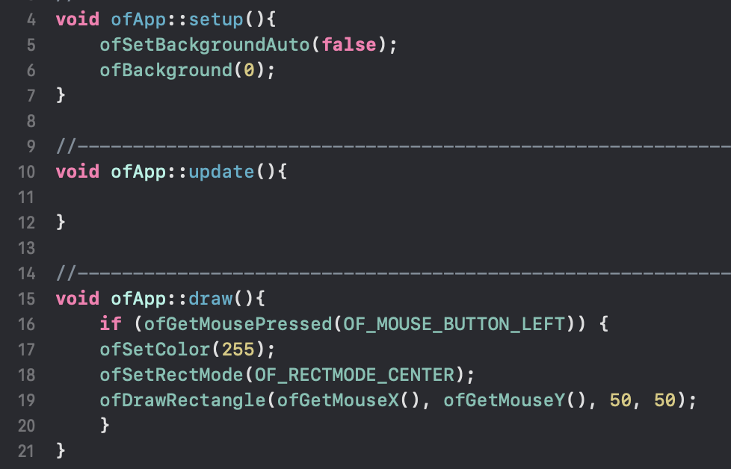

ofGraphics.h 참조

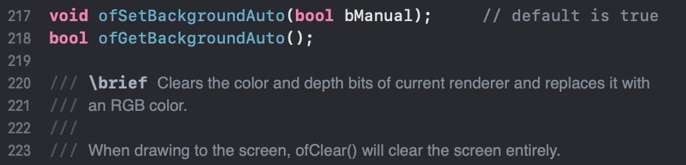

True로 설정되어 있으면 draw()할 때 마다 배경을 초기화한다.

이 설정을 끔으로 앞에서 그려진 직사각형이 남아있게 된다.

randomColor : grayscale 50~255 사이의 색으로 설정한다.

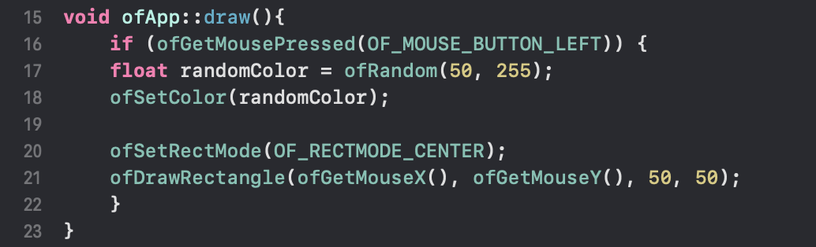

4. burstingRectangleBrush

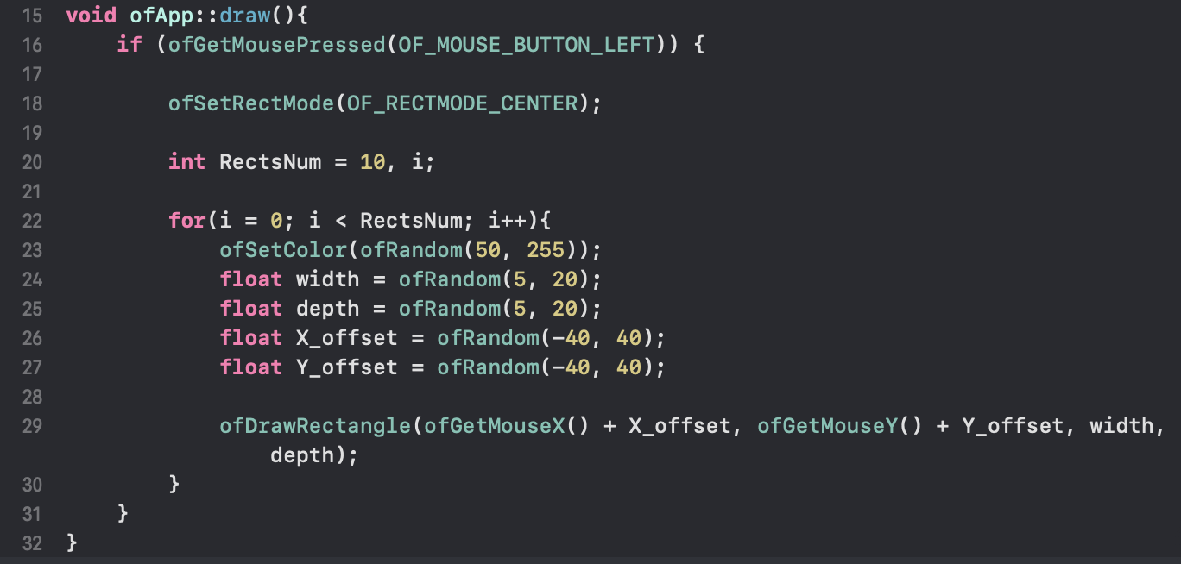

마우스 위치에 랜덤하게 x, y 각각 -40부터 40까지의 수 중 하나를 더해서 이 위치를 중심으로 하는 5~20 사이의 너비, 높이를 가지는 직사각형을 한번의 위치에서 10번씩 해주고 있다.

5. glowingCircleBrush

Github 코드에 달려있는 주석대로이다.

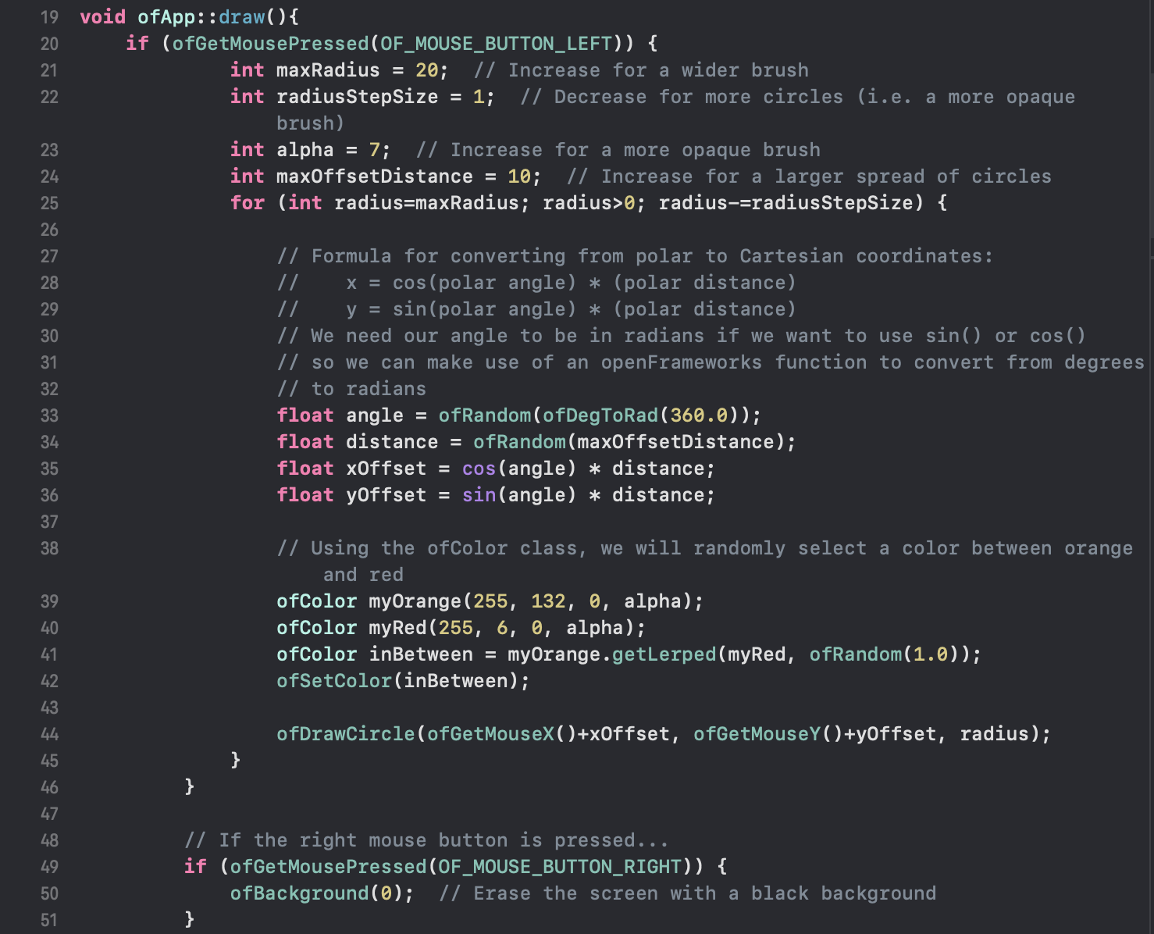

원을 그리는 for-loop의 loop 횟수는 maxRadius와 radiusStepSize에 의해 결정되는데, for 문을 보면 알 수 있듯, maxRadius부터 radiusStepSize씩 작아지는 반지름을 가진 원을 반지름이 0보다 큰 동안 그리게 된다.

각 원은 커서가 있는 위치에서 0부터 maxOffsetDistance 중 랜덤한 거리만큼, 랜덤한 방향으로 떨어진 곳을 중심으로 하는 곳에 그려진다.

원의 색상은 빨간색과 오렌지색 사이 어딘가로 랜덤하게 정해진다. (getLerped)

마우스 우클릭을 하면 배경을 다시 그리는 코드도 작성되어 있었다.

6. FleeingTriangleBrush

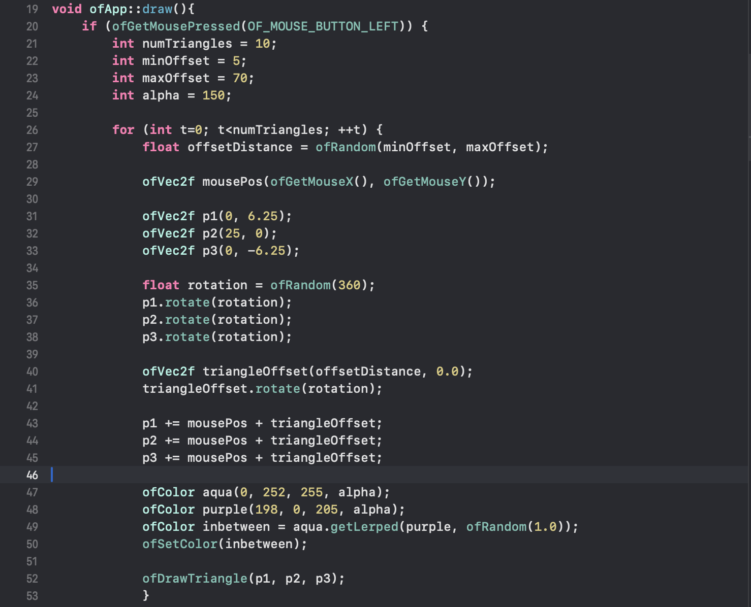

1번에서 설명한 것 처럼 drawTriangles 함수는 총 6개의 인자를 넣어야 하는데, 이 요소들에 전부 적용해주는 것은 코드 가독성을 꽤나 저하할 수 있음을 고려하여 Vec2f를 사용한 것 같다.

마우스 위치와, 원점 주변에 위치한 삼각형의 세 꼭짓점을 ofVec2f 자료형으로 할당해주고, 마우스 위치에서 minOffset에서 maxOffset 사이의 랜덤한 거리만큼 떨어진 곳에 Random하게 돌아간 aqua와 purple 사이 랜덤한 색상을 가진 삼각형을 총 numTriangles개 그린다.

7. update()

앞선 작업에서는 한번도 사용하지 않았다.

해당 함수는 프레임 당 호출되어, 로직 처리 역할을 담당시킬 수 있다. 객체 상태 업데이트, 변수 값 업데이트 등을 할 수 있다. Draw() 이전에 실행되어 최신 상태를 반영시킨 결과를 그릴 수 있다고 한다.

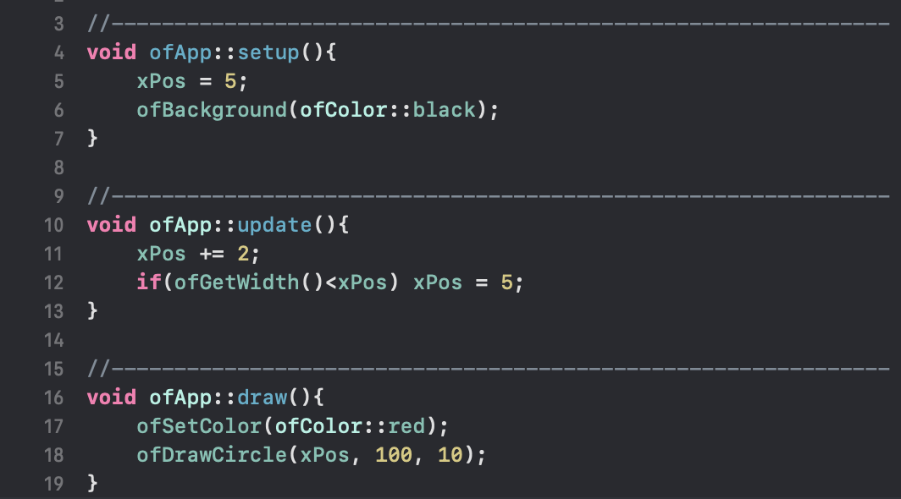

최초에 xPos 객체는 5로 초기화되고, 매 프레임 2씩 증가하고, 창의 너비를 넘어가면 다시 5로 변경된다. 이 위치를 이용헤 매 프레임 xPos, 100에 10의 반지름을 가진 붉은 원을 그린다.